Reading & Thinking · Theology

系统论视角下的西方基督教神学演化史
以物质、能量、信息、关系与边界五维系统模型，梳理西方基督教神学从犹太一神传统、教父与经院体系、宗教改革、科学启蒙挑战到现代复杂适应意义生态的演化。
← 返回神学栏目
跳至正文
SYSTEMS THEORY × WESTERN CHRISTIAN THEOLOGY

西方基督教神学
作为复杂文化系统
如何演化
从犹太一神传统、耶稣事件、教父与经院体系，到宗教改革、科学启蒙、德国哲学及当代多元神学：追踪一个文明意义系统如何建立秩序、积累张力、断裂重组并学习开放。
神学史不是一条“旧理论被新理论淘汰”的直线，而是一个意义生产系统面对世界复杂性时，不断重写自身边界与关系结构的历史。
01 / 总论

不是静态教义
而是文明的意义操作系统
普通思想史列举人物与教派；系统分析追问的是：这套神学在什么载体上运行、由什么危机驱动、怎样处理信息、如何组织关系，又在哪里划定边界。
对象

它生产什么？
宇宙秩序、善恶尺度、人的身份、历史方向、死亡解释与共同体归属。
机制

它如何维持？
借助文本、教义、礼仪、教育与制度，把分散经验压缩为可传递的意义结构。
动力

它为何变化？
外部复杂性与内部矛盾扩大解释缺口，迫使系统稳定、分叉、重构或开放。
基督教神学逾两千年的演化，本质是：一个意义生产系统如何面对不断增加的世界复杂性，并持续调整自身结构。
宇宙模型世界从哪里来，秩序为何存在？
价值系统什么是善恶，责任从何而来？
身份系统人是谁，个体为何有价值？
时间系统历史是否有开端、方向与终点？
死亡系统苦难与死亡如何被理解？
社会整合共同体如何形成并维持边界？
02 / 阅读地图

十个节点
一条结构演化主线
可以按时间顺序通读，也可直接进入任一系统转折点。每一节都同时呈现历史问题、结构回答、系统收益与代价。
01 · MODEL五维系统模型物质、能量、信息、关系、边界 02 · ROOT犹太—基督教起源从多神世界到单一绝对秩序 03 · INTERFACE耶稣事件超越者进入历史与救赎结构 04 · PROTOCOL教父时代正典、信经与三位一体 05 · TIME奥古斯丁创造—堕落—救赎—终末 06 · CLOSURE经院哲学信仰与理性的高度闭合体系 07 · FRACTURE宗教改革中介层缩减与解释网络分叉 08 · PRESSURE科学与启蒙外部信息爆炸与边界重划 09 · TRANSFER德国哲学与尼采神学结构的世俗化与中心失效 10 · ADAPTATION现代与当代神学开放、多元、反身的意义生态
03 / 分析框架

S = (M, E, I, R, B)
五个维度共同决定神学系统的稳定性与适应能力。只看教义，会漏掉制度载体；只看制度，又会漏掉解释结构与边界变化。
MATERIAL · 物质基础

系统依附在哪里
教会、修道院、大学、抄本与印刷文本、礼拜空间、仪式实践，以及支持它们的经济与政治组织。
ENERGY · 能量输入

什么迫使它运动
迫害、帝国整合、异端争论、政治冲突、瘟疫与战争、商业城市、改革运动、科学发现与社会解放。
INFORMATION · 信息

它处理哪些符号
圣经叙事、信经、教义、教父传统、哲学范畴、自然知识、语言与历史批判，以及现代社会科学。
RELATION · 关系结构

节点如何连接
上帝—基督—教会—个人—世界之间的权威、恩典、知识与救赎关系；改变连线，系统性质就改变。
BOUNDARY · 系统边界

谁在内，谁在外
正统／异端、神圣／世俗、启示／理性、教会／国家、信徒／非信徒等区分，决定系统允许何种信息进入。

神学系统的基本演化引擎
信息熵模型
H = −Σ pᵢ log pᵢ
解释方案增多时，体系内部的不确定性上升；正典、信经与教义能降低边界内的解释分散度，但不会消除边界外的信息复杂性。
张力模型
T ≈ C_{external} − C_{model}
当外部世界的复杂度超过旧模型的容纳能力，解释缺口转化为张力。系统可选择排斥信息、细化教义、分裂或重构边界。
04 / 总体路线

封闭系统 → 开放系统
→ 复杂适应系统
这不是价值高低排序，而是描述解释权、信息交换与自我修正方式的变化。封闭带来高一致性，开放提高学习能力，复杂适应则容纳多中心与持续反馈。
I · CLOSURE

宇宙秩序与体系闭合
唯一上帝统一来源；信经稳定正统；经院哲学把启示、理性、自然与社会组织为层级整体。
II · OPENING

分叉、冲击与边界开放
宗教改革拆分权威网络；科学与启蒙输入无法忽略的新信息；神学失去对知识的总体垄断。
III · ADAPTATION

多元、反身与意义生态
现代神学与哲学、科学、心理学和社会运动耦合，不再由单一中心完成全部解释。


一神论不只是“神的数量减少”
它重新组织了自然、伦理与历史的关系：世界不是神祇冲突的偶然结果，而是创造；正义不是强者偏好，而被置于超越性尺度；共同体以盟约理解自身。
唯一上帝最高来源
→
创造世界有秩序
→
盟约／律法伦理有尺度
→
历史共同体时间有方向
复杂现象被压缩到单一来源，但这个来源同时对历史与伦理提出要求。

古希腊的 Cosmos
强调可理解的自然秩序，但哲学理性与城邦宗教并不自动给所有人提供苦难、罪与终末的统一解释。
主要组织原则：宇宙／理性

罗马的 Empire
强调政治—法律秩序与公共礼仪；帝国能够整合人口，却不能彻底化解死亡、正义失败与终极归属问题。
主要组织原则：帝国／法律

犹太传统的系统创新
自然秩序、伦理命令和民族历史被连接到同一超越中心。信息压缩率上升，意义的一致性增强；代价是唯一性必然带来更清晰的内外边界。
多神—地方性秩序 → 唯一上帝—普遍秩序

上帝—世界之间加入了历史接口
道成肉身、十字架与复活把创造论转化为救赎论：上帝不仅是世界的第一来源，也被理解为在苦难与历史中主动修复关系。
父超越来源
→
子／基督进入历史
→
十字架—复活关系修复
→
共同体记忆与实践
系统边界“打开”不是取消超越，而是建立超越与历史之间的新连线。

从创造到救赎
世界为何存在的问题之外，出现了世界如何被修复、苦难如何被承担、死亡是否终结意义的问题。
宇宙模型 + 历史中的修复机制

从民族盟约到普遍使命
早期教会把救赎信息跨越犹太共同体传播，普遍化提高扩张能力，也立即增加语言与解释差异。
边界扩大 → 信息熵与整合压力上升

正统不是自动形成，而是被组织出来
不同基督论、灵知主义倾向、文本传统与地方教会使解释空间迅速扩张。系统要跨地域复制，就必须确定核心文本、术语与边界。
共同记忆→正典筛选→信经概括→会议裁定→制度传播
父非被造的源头
子与父同质，而非次等受造物
圣灵神圣临在与行动
一个本体 · 三个位格不是 God = Father + Son + Spirit 的算术相加，而是用严格关系语言维持“唯一”与“区分”两端。
尼西亚会议（325）与君士坦丁堡会议（381）稳定三位一体语言；迦克墩会议（451）进一步界定基督的神人二性。

收益：跨地域一致性
降低边界内的解释分散度，让共同体可以通过同一套核心语言复制、教育与礼拜。
Coherence ↑ · Replicability ↑

代价：边界排除
“正统”同时制造“异端”。被排除的解释并未消失，而转移到系统边缘或形成竞争共同体。
Boundary clarity ↑ · Diversity inside ↓

历史不再只是帝国循环
罗马陷落并不等于上帝之城崩溃。奥古斯丁区分属世城与上帝之城，使信仰系统能够吸收帝国危机而不随政治中心一同瓦解。
创造
时间有开端
堕落
关系发生断裂
救赎
历史获得转折
终末
时间有方向

宏观：线性救赎史
历史获得不可逆方向，终极意义不由帝国成败决定，而由创造与终末之间的整体叙事决定。
政治系统嵌入更高意义系统

微观：恩典与意志
罪不只是外部行为，也是意志结构的失序；救赎因此涉及主体内部的重新定向。
外部律法 → 内在意志与恩典

长期影响必须谨慎表述
基督教的线性时间语法为启蒙进步论、黑格尔历史哲学与马克思主义终极叙事提供了可转化的结构资源，但后者并非神学的简单产物；它们还依赖科学、政治经济与现代国家等独立条件。
结构继承 ≠ 内容同一 ≠ 单线因果

阿奎那：让多个知识层级共处
理性不是信仰的敌人，因为自然与理性也来自上帝。自然理性可以抵达部分真理，启示则处理超出理性能力的终极内容。
上帝第一原因／终极目的
→
创造秩序自然法
→
理性哲学与科学
→
社会伦理与制度
恩典不摧毁自然，而成全自然：不同层级被嵌入同一总体秩序。

物质基础
修道院保存文本，大学组织争辩，翻译运动输入希腊—阿拉伯知识；高度体系化依赖稳定机构，而非只靠天才思想。
制度密度 ↑ → 理论精细度 ↑

认知程序
问题—反对意见—权威—论证—答复的经院方法，近似公理化知识工程，但保留辩论结构。
定义 → 区分 → 推理 → 综合

系统优势
神学、哲学、自然、伦理与政治被置于一张层级地图中，欧洲获得高一致性的总体世界观。
Closure ↑↑ · Coherence ↑↑

系统脆性
外部知识与社会结构一旦变化，多个层级会同时受压。体系越完整，局部修正越可能牵动整体。
Integration ↑ → Coupling risk ↑
经院体系的核心问题不是“它太理性”，而是：它把过多知识层级绑定在同一最终秩序中。
13—15世纪，唯名论、教会制度危机、城市商业、政治集中、印刷技术与新知识输入共同抬高系统张力；没有任何单一因素能够独自解释后来的断裂。

路德改变的首先是连接方式
因信称义与唯独圣经弱化了教会作为唯一救赎—解释中介的地位，印刷术、地方政治权力与母语读经则让新结构能够快速复制。

改革前的主导结构
上帝／基督教会权威与圣礼体系神职解释网络个人信徒
→

改革后的关键重连
上帝／基督圣经文本信心与个人良知多种教会共同体

自由度上升
中介层缩减，母语文本扩散，个体在解释与信仰决定中的权重上升。
Node autonomy ↑ · Information access ↑

统一性下降
解释权去中心化后，路德宗、改革宗、激进改革与其他传统并行发展。
Central coherence ↓ · Branching ↑

新的再中心化
改革并非纯粹个人化。各宗派迅速建立信条、教育、纪律与国家教会，形成新的边界和权威。
去中心化 → 宗派化／再制度化

天主教内部适应
特伦托会议、修会更新与教育改革表明旧系统并未只是被动崩溃，而是通过强化边界与组织自我更新。
裂变同时触发竞争性适应

自然可自行运转，上帝的位置就必须重述
哥白尼、伽利略、开普勒与牛顿改变宇宙模型；实验、数学和公共论证形成独立验证网络。科学革命没有一次性“击败宗教”，却终结了神学对自然知识的单一统摄。
自然观察+数学规律+可重复验证→知识自治

自然神学
把规律、设计与秩序视为造物者的痕迹，尝试将新科学重新接入神学模型。
Science → Evidence of order → God

自然神论
保留创造者作为第一原因，却削弱持续启示、奇迹与教会权威，让系统更接近理性宗教。
上帝保留为启动原则，中介减少

启蒙批判
公共理性、宽容与历史批判要求信仰主张接受普遍论证，正统边界不再等于公共知识边界。
教会内部真理 → 公共可辩护主张

系统分化
科学、政治、法律、经济与宗教逐渐形成不同运作规则。神学从总体母系统退回为社会多个功能系统之一。
Functional differentiation ↑
真正的结构变化不是“科学证明上帝不存在”，而是：自然知识获得了不必先经神学批准的验证回路。

三种不同操作：限界、转译、失中心
把康德、黑格尔和尼采连成一条线，不能抹平三者差异：康德限制知识以安置信仰；黑格尔把超越结构转译为精神历史；尼采则诊断最高价值中心的历史失效。
康德

知识边界调整
理论理性不能证明上帝作为经验知识对象；上帝、自由与不朽在实践理性中成为道德秩序的设准。
对象知识 → 道德实践的边界条件
黑格尔

救赎结构哲学化
神—自然—历史—精神被重写为绝对精神通过否定与历史实现自我认识的过程。
救赎史 → 精神的历史辩证法
费尔巴哈及之后

超越性人类学化
神的属性被解释为人的本质投射，宗教对象被转化为理解人的入口，为后续批判奠基。
神学 → 人类学／社会批判

尼采“上帝死了”的系统含义：传统价值网络仍在运行，但支撑它的最高中心已失去普遍约束力。结果不是立即自由，而是虚无主义、价值竞争与重新估价的任务。
“世俗化”不是神学被一次性清空，而是神学概念、时间结构与道德语法被迁移到国家、历史哲学、人文主义和政治运动中；迁移既包含继承，也包含断裂。

“开放”不是一种神学，而是一组不同回应
现代神学既有重新强化启示边界的路线，也有翻译存在经验、吸收过程哲学、进入社会冲突与对话科学的路线。它们相互竞争，不能强行融为一体。
REVELATION

卡尔·巴特
反对把上帝还原为人类宗教经验或文化理想，重新强调启示的主动性与神的超越。
开放后的边界回调：人不能控制神
EXISTENCE

保罗·蒂利希
上帝不是世界中的一个对象，而是“存在本身”；神学与存在主义相关联，回应焦虑、有限与终极关切。
对象模型 → 存在论模型
HERMENEUTICS

布尔特曼与解释学
历史批判与“非神话化”区分古代宇宙图景和信仰宣告，追问文本如何在当下被理解。
固定命题 → 历史语境中的解释事件
PROCESS

过程神学
受怀特海影响，经哈茨霍恩、约翰·科布等发展；上帝与世界不是静态外在关系，而在过程、回应与生成中关联。
静态全能模型 → 关系—过程模型
PRAXIS

解放／黑人／女性主义神学
从贫困、种族、性别与权力结构重新阅读救赎，强调神学不是旁观解释，而要进入历史实践。
普遍抽象主体 → 处境化、权力敏感的主体
DIALOGUE

科学、生态与宗教对话
宇宙学、进化论、认知科学、生态危机与宗教多元成为持续输入，促使创造、人论与伦理不断重述。
单向吸收 → 跨系统互相校正
LANGUAGE

分析神学与语言转向
以逻辑、可能世界与语言分析重新检验三位一体、道成肉身、全知与自由等经典问题。
反体系之后 → 局部精密建模
GLOBAL

全球基督教与五旬节运动
基督教重心向全球南方移动，地方文化、灵恩经验与快速共同体网络改变“西方神学”独占中心的格局。
西方中心 → 多地域节点网络
PUBLIC

当下的公共神学
面对人工智能、生物技术、战争、迁徙、极化与气候问题，神学尝试把传统资源转译为公共伦理语言。
内部正统维护 → 跨共同体意义协商
05 / 系统演化树

根没有消失
而是在更高复杂度中被重组
每一层都保留前一层的部分语法，同时改变权威中心、信息入口与系统边界。树状图强调分叉与并存，不把历史误画成单线替代。
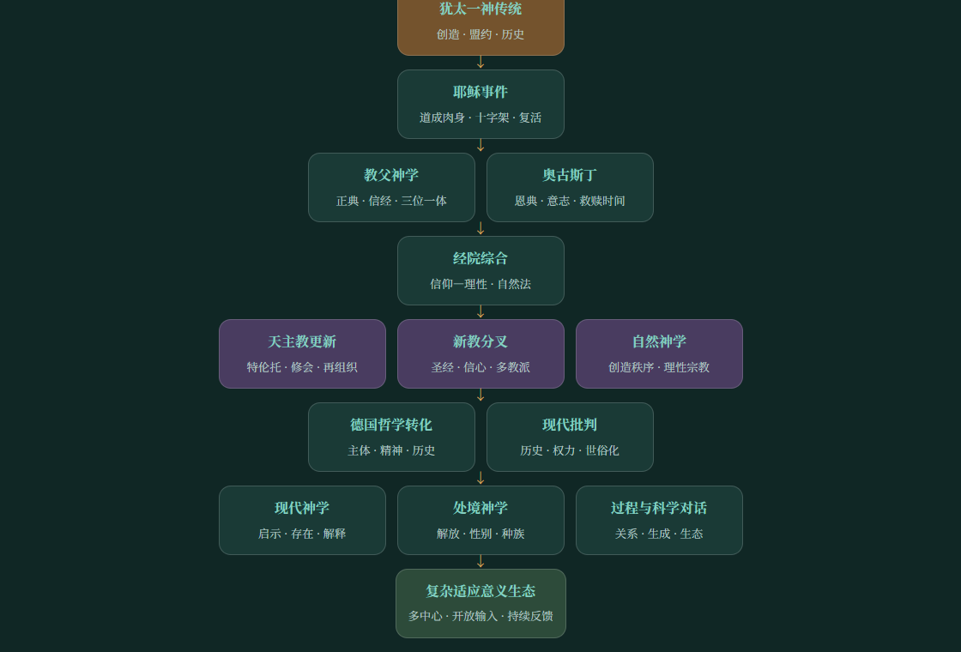
统一来源 → 体系闭合 → 权威分叉 → 功能分化 → 多中心适应
06 / 张力可视化

稳定、开放与张力
从不同时达到最大
以下条带是概念性比较，不是历史测量值。它用于显示结构权衡：一致性越高，修正成本往往越大；开放性越高，整合压力也往往越大。
阶段一致性开放性内部张力
一神传统
教父体系
经院综合
宗教改革
启蒙冲击
当代生态
07 / 反馈模型

三种反馈
解释稳定、裂变与学习
同一种危机可以触发完全不同的系统反应：压低偏差、放大分叉，或把结果重新输入系统形成学习。
负反馈 · STABILIZE

信经与会议
检测解释偏差，明确边界，通过标准化把系统拉回核心状态。
争议 → 裁定 → 教义清晰 → 争议暂降 ↺
正反馈 · BRANCH

宗教改革与印刷
新解释提高传播，传播增加追随者，追随者建立制度，制度又放大分叉。
文本扩散 → 节点增长 → 新共同体 → 更强扩散 ↗
学习反馈 · ADAPT

现代跨学科神学
把科学、历史与社会实践的结果重新输入解释结构，持续修正边界。
外部输入 → 重释传统 → 实践检验 → 再解释 ↺
08 / 六阶段总结

结构变化
比人物替代更重要
人物是转折节点，但真正持续演化的是信息、权威与关系的组织方式。
阶段 | 主导结构 | 解决的问题 | 新产生的张力 | 系统输出
封闭宇宙系统 | Chaos → God → Order | 统一来源、伦理与历史 | 唯一性与边界排除 | 绝对秩序模型
高度组织系统 | God → Church → World | 跨地域一致性与知识综合 | 耦合过强、修正成本高 | 教父—经院体系
分叉系统 | One Church → Many Interpretations | 权威垄断与个人信仰问题 | 碎片化、宗派竞争 | 多中心教会网络
开放信息系统 | Theology ↔ Science / Reason | 新自然知识与公共理性 | 知识自治、功能分化 | 自然神学、自由主义与批判
自我反思系统 | God → Spirit → Human Consciousness | 主体、历史与世俗化 | 超越中心失效、价值真空 | 哲学化／人类学化的神学结构
复杂适应系统 | Tradition ↔ Science ↔ Culture ↔ Praxis | 多元世界中的意义生成 | 整合难、共同标准不稳 | 开放、多中心的意义生态

09 / 一针见血

四个不能被回避的判断
系统分析若只追求融贯，就会把真实冲突抹平。以下判断保留了基督教神学演化中的收益、代价与不可通约性。
统一带来意义，也带来排除
越能给出终极答案，就越必须界定哪些答案不被允许。
制度保存信仰，也会垄断解释
没有组织，传统难以跨世代；组织过强，关系就可能被权力替代。
开放提高适应，也削弱共同尺度
输入越多，系统越有学习能力；但多元解释越难形成稳定公共语言。
现代性没有消灭神学，只改变其位置
神学失去总体知识中心，却继续在意义、伦理与终极关切中运作。
FINAL SYSTEMS JUDGMENT

从宇宙最终秩序
到开放意义生态
基督教神学从试图统摄宇宙、社会与知识的高度闭合体系，逐渐转化为与科学、哲学、文化和社会实践持续交换信息的开放系统。它没有沿一条直线“进步”，而是在稳定与开放、传承与修正、超越与历史之间反复重组。
统一秩序→体系闭合→内部张力→分裂重组→开放适应
基督教真正留给西方文明的，不只是一套答案，而是一种结构：世界可以有意义，历史可以有方向，个体可以有不可替代的价值，而系统能够在危机中重写自身。
《系统论视角下的西方基督教神学演化史》
Cavno · Reading & Theology
返回顶部 ↑
来源：https://cavno.org/reading/theology/western-christian-theology-evolution/

